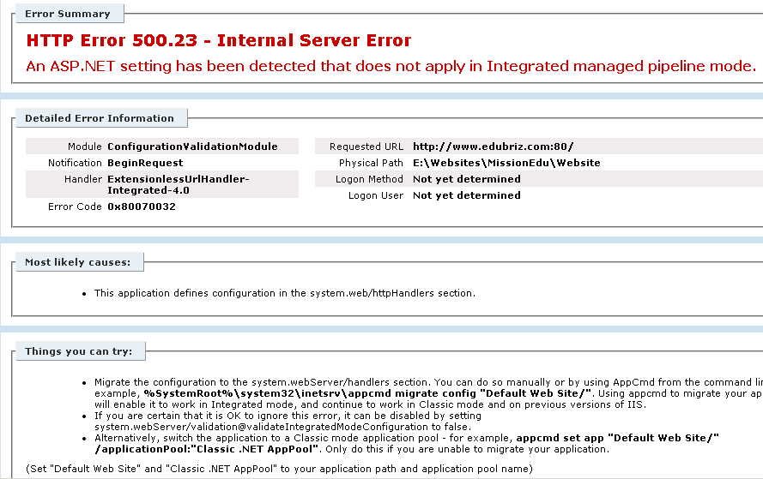

<configSections>

.........

</configSections>

<system.webServer>

<validation validateIntegratedModeConfiguration="false" />

</system.webServer>